Absence2iCal
für Abscence2iCal müssen Sie folgende Konfigurationen anpassen:

1. Modul Abscence2iCal
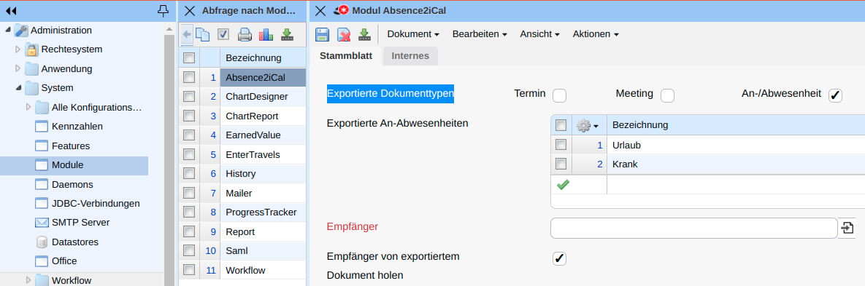
Stammblatt:
- Exportierte Dokumententypen: Hier legt man fest, welche Dokumenttypen zu exportieren sind.
Standardmäßig werden nur “An-/Abwesenheit” exportiert.
- Exportierte An-/Abwesenheiten: Hier kann man festlegen, welche Abwesenheiten im Einzelnen zu exportieren sind, falls es mehr als eine gibt.

